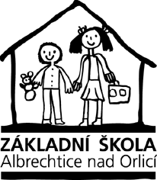

Zápis dětí k předškolnímu vzdělávání – školní rok 2016-2017

Na základě ustanovení § 34, §165, § 183 odst. 2 zákona 561/2004 sb., o předškolním, základním, středním, vyšším odborném a jiném vzdělávání (školský zákon) v platném znění a v souladu se zákonem 500/2004 sb. (správní řád) v platném znění bylo rozhodnuto takto:

Registrační číslo | Rozhodnutí
01/2016 | přijato
02/2016 | přijato
03/2016 | přijato
04/2016 | přijato
05/2016 | přijato
06/2016 | přijato
07/2016 | přijato
08/2016 | přijato
09/2016 | přijato
10/2016 | přijato
11/2016 | přijato

V Albrechticích nad Orlicí 17. 6. 2016

Mgr. Světluše Kratěnová

Datum vyvěšení 17. 6. 2016

